Fröhliches Treiben herrscht an diesem Nachmittag im evangelischen Gemeindehaus: Eine Traube aus Kindern aller Altersklassen rutscht auf großen Schaumstoffwürfeln im spielerischen Wettbewerb auf den Boden herum. Sie haben seit neuestem ein paar neue Spielkameraden – drei Kinder aus der Ukraine.
Von Laura Forstner
Im Spielkreis in Sicherheit
Schopfheim. Zusammen mit den anderen Buben und Mädchen imitieren sie Aladdin auf seinem fliegenden Teppich oder probieren sich an Mandalas und kleinen Gipsfiguren aus, die nach angemessener Trockenzeit zu bunten Magneten werden. Die Gruppe ist ein Rückzugsort für die ukrainischen Kinder, die vor dem Krieg in ihrer Heimat fliehen mussten.
Dieses quirlige Beisammensein hat der AK Integration im Zuge der ersten großen Flüchtlingswelle im Jahr 2015 ins Leben gerufen. In unterschiedlich großer Gruppenstärke treffen sich die Kinder im Alter von zwei bis zwölf Jahren wöchentlich im Gemeindehaus, wie die Betreuerinnen der Gruppe, Sigrid Votel und Sabine Schmelzer, berichten.
Zu Beginn bestand der Spielkreis nur aus einer kleinen Malgruppe in den Räumlichkeiten der Flüchtlingsunterkunft und wurde über die Jahre mit diversen Standortwechseln immer größer.
„Es ist wichtig, für jedes Kind unterschiedliche Beschäftigungsmöglichkeiten anzubieten“, berichtet Votel.
Die Kinder unterschiedlichster Nationen haben im Umgang miteinander keinerlei Ressentiments oder gar Kommunikationsprobleme, wie auch die Ankunft von Kira, Andreij und ihrer kleinen Schwester aus der Ukraine zeigt. Kaum angekommen, stürzen sich Andreij und die Kleinste des Dreiergespanns bereits in die Gruppe tobender Spielklotzliebhaber.
Wie Sabine Schmelzer erzählt, wurden die drei Kinder beim Einkauf im Supermarkt mit ihrer Mutter von einer bereits 2015 geflüchteten Mutter eingeladen, am Spielkreis teilzunehmen. Sie folgten ihrer Einladung. Auch andere ukrainische Familien haben in den vergangenen Wochen das Begegnungsangebot bereits angenommen.
Neben der Kinderbetreuung möchte der Arbeitskreis gerne zeitgleich in den oberen Räumlichkeiten des Gemeindehauses Deutschunterricht für die Mütter anbieten.
Während ihre Kinder spielen, können die Mütter erste Deutschkenntnisse in unmittelbarer Nähe zu ihren Kindern erlernen, die das Wissen um die räumliche Nähe nach den Erlebnissen der Flucht zu schätzen wissen.
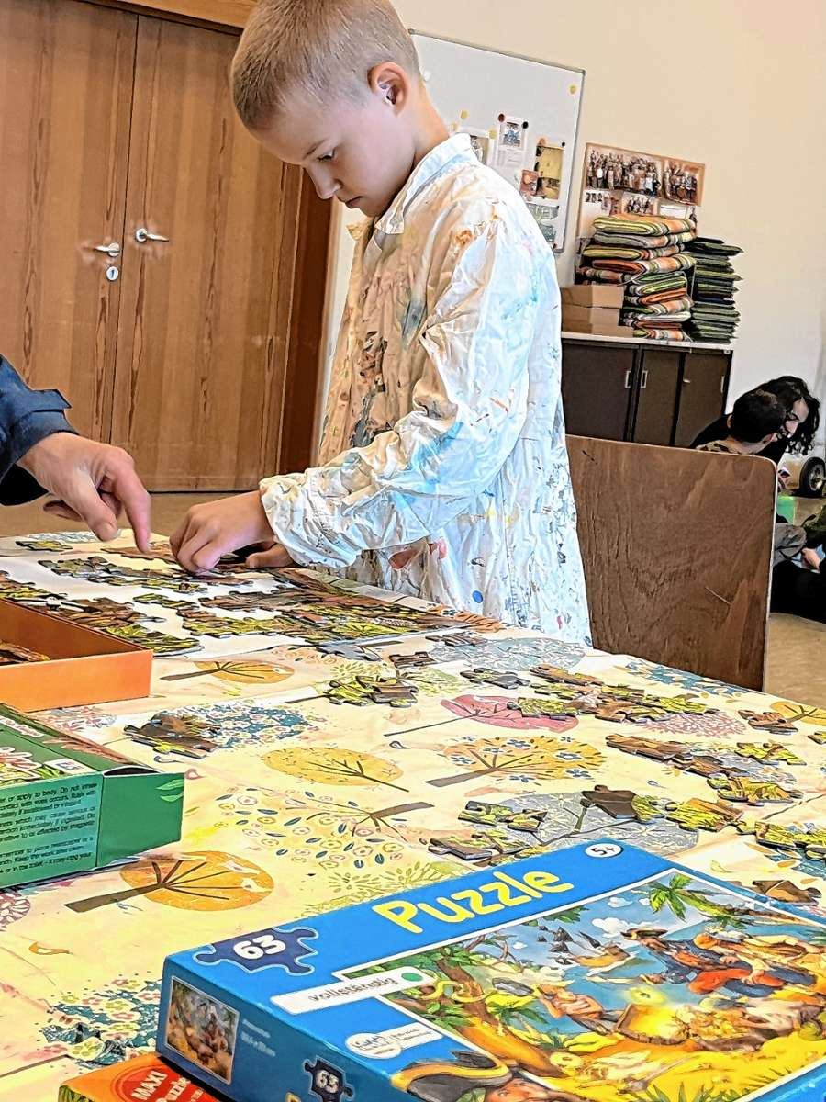 | Gesucht werden daher noch ehrenamtliche Helfer, die sich beim Deutschunterricht beteiligen möchten. Auch Personen ohne ukrainischen oder russischen Sprachhintergrund eignen sich dafür – wo Worte zur Verständigung nicht dienlich sind, helfen noch immer Hände und Füße.  Neben Meerestieren aus Gips, Mandala und Tauziehen tapst zudem ein flauschiger Ruhepol durch die Reihen – Therapiehund Pecco. Der Hundesenior, der laut seinem Besitzer für die Therapie von trauernden Kindern ausgebildet wurde, beobachtet das bunte Treiben meist auf den Boden liegend und hat gegen Streicheleinheiten der Kinder nichts einzuwenden.
Markgräfler Tagblatt 05.05.2022

